МИНИСТЕРСТВО НАУКИ И ВЫСШЕГО ОБРАЗОВАНИЯ РОССИЙСКОЙ
ФЕДЕРАЦИИ

ФЕДЕРАЛЬНОЕ ГОСУДАРСТВЕННОЕ БЮДЖЕТНОЕ ОБРАЗОВАТЕЛЬНОЕ УЧРЕЖДЕНИЕ
ВЫСШЕГО ОБРАЗОВАНИЯ

«НОВОСИБИРСКИЙ ГОСУДАРСТВЕННЫЙ ТЕХНИЧЕСКИЙ УНИВЕРСИТЕТ»

Учебный Центр Информационных Технологий «Информатика»

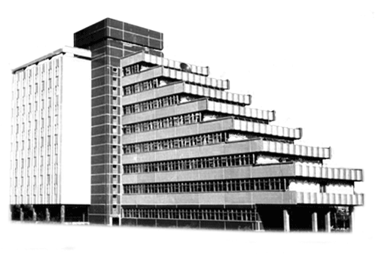

Лабораторная работа №4
по дисциплине «Основы проектирования и администрирования локальных сетей»

Направление подготовки: 230105 - «Программное обеспечение вычислительной техники
и автоматизированных систем»

Выполнил слушатель: Аветисян Арташес Робертович
Дата сдачи: 10.11.2020
Преподаватель: Кадилов С. Г.

Новосибирск, 2020г.
Работа с пользователями и группами в ос linux. Добавление пользователей и групп. Работа с правами доступа файловой системы. Установка сложных прав доступа множеству пользователей. Ограничение в правах доступа POSIX файловых систем.

Задание: Создайте группу пользователей userX-gr
Результат: создана группа при помощи команды sudo groupadd user1-gr
Задание: Добавьте туда нового пользователя userX-1 и userX-2 и userX-3.
Результат: пользователи добавлены при помощи команд
sudo useradd user1-1
sudo useradd user1-2
sudo useradd user1-3
Задание: Задайте им пароли.
Результат: пароли добавлены при помощи команд sudo useradd user1-Х

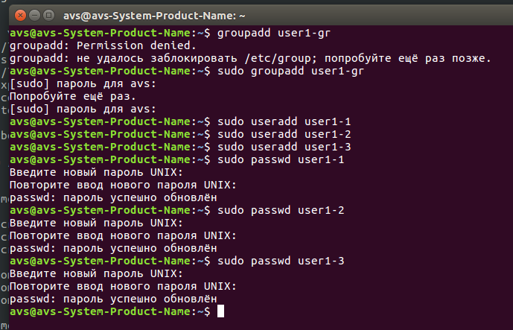
Задание: В папке /laba создайте папку userX, в которой создайте папку restricted. Все дальнейшие работы выполняйте в ней.
Результат: создан каталог ~/laba/restricted командой mkdir laba/restricted
Задание: Добавьте себя в группу userX-gr.
Результат: выполненно командой sudo usermod -a -G user1-gr avs
Задание: Разрешите группе чтение папки и его содержимого.
Результат: выполненно командой sudo chgrp -R user1-gr laba/restricted

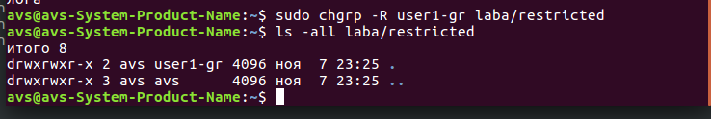
Задание: Создайте в папке restricted папку private, и запретите всем кроме себя в нее заходить, читать и записывать. Создайте в папке файлы и продемонстрируйте различие в правах доступа.
Результат:
создана папка
mkdir laba/restricted/private
ограничены права к ней
sudo chmod 700 laba/restricted/private
создан файл
echo Hello > laba/restricted/private/file1
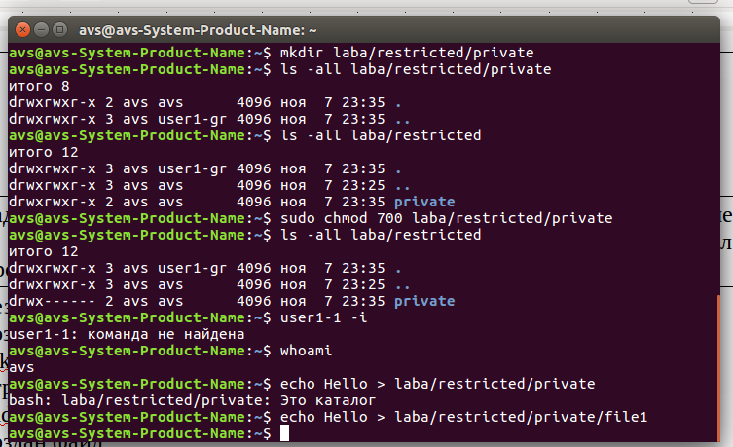
Файл открыт пользователем avs командой nano laba/restricted/private/file1

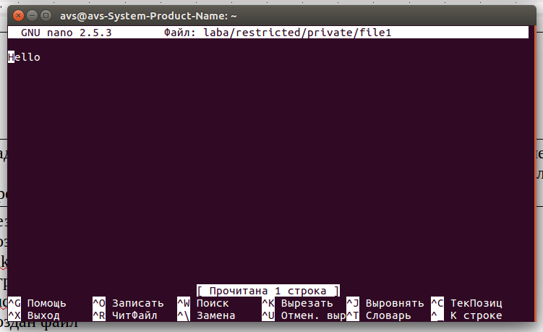

Произведен вход в профиль пользователя user1-1 командой su user1-1
При попытке открыть указанный выше файл получена ошибка.
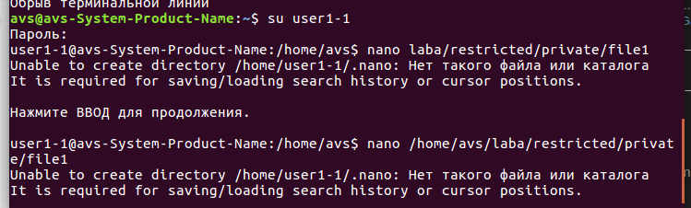

Задание: Создайте папку group-private и разрешите читать ее содержимое и содержимое файлов членам группы.
Результат: создана папка командой mkdir laba/restricted/group-private
создан файл командой sudo echo 1234 > laba/restricted/group-private/file
Разрешения:
sudo chgrp -R user1-gr laba/restricted/group-private
sudo chmod -R 740 laba/restricted/group-private

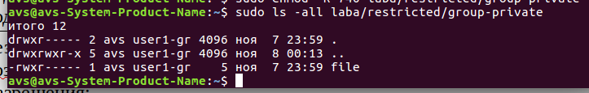
Задание: Создайте папку my-mail, в которую все (пользователи из группы) могут только записывать а вы имеете полные права доступа.
Результат: создана папка командой mkdir laba/restricted/my-mail
создан файл командой sudo echo mail > laba/restricted/my-mail/file
Разрешения:
sudo chgrp -R user1-gr laba/restricted/my-mail
sudo chmod -R 720 laba/restricted/my-mail

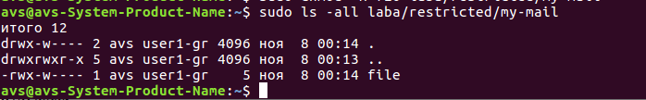
Задание: Создайте папку all, в которой все будут иметь полные права.
Результат: создана папка командой mkdir laba/restricted/all
создан файл командой sudo echo shared-data > laba/restricted/all/file
Разрешения:
sudo chgrp -R user1-gr laba/restricted/all
sudo chmod -R 777 laba/restricted/all

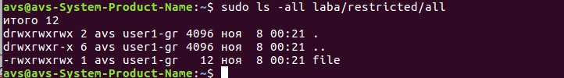
Задание: Создайте папку personal-mail в которой все (пользователи из группы) могут читать файл зная его имя, но не могут что-то изменить.
Результат: создана папка командой mkdir laba/restricted/personal-mail
создан файл командой sudo echo personal_mail > laba/restricted/personal-mail/file
Разрешения:
sudo chgrp -R user1-gr laba/restricted/personal-mail
sudo chmod -R 740 laba/restricted/personal-mail
sudo chmod 660 laba/restricted/personal-mail
Задание: Удалите созданных вами пользователей и созданную группу.
Результат: выполнено команжами userdel user1-1 && sudo userdel user1-2 && sudo userdel user1-3 и sudo groupdel user1-gr

